МБДОУ «Детский сад №5 «Теремок»
с. Погореловка Корочанского района Белгородской области

Краткосрочный проект

«Я и моя семья»

в подготовительной группе

Выполнила воспитатель
подготовительной группы
Веснина Т.В.

2019 год
Вид проекта: краткосрочный, в рамках комплексно тематического планирования, творческо – информационный.
Продолжительность проекта: С 18.11.2017-29.11.2019г. (2 недели)
Участники проекта: дети подготовительной группы, родители воспитанников, воспитатели, музыкальный руководитель.
Актуальность: Семья – это первый социальный институт, с которым ребенок встречается в жизни и частью которого он является. К сожалению, широко распространено мнение о том, что нет необходимости в специально организованном ознакомлении дошкольника с семьей. Если ребенок живет в семье, он сможет познакомиться с этим явлением в повседневной жизни. Ведущие специалисты в области ознакомления дошкольников с окружающим миром С. А. Козлова, Э. К. Суслова и др. подчеркивают необходимость воспитания с самого раннего детства любви к родному дому и своей семье. Если человек не имеет семьи, не знает своих дедов и прадедов, он обделен самым главным на земле - теплом и вниманием. Незнание своих корней ведет к незнанию истории своей страны, своего народа. С семьи начинается жизнь человека, здесь происходит формирование его как личности. «Семья – это та самая среда, в котором человек учится, и сам творит добро» - говорил В. А. Сухомлинский.
Проблема: Проведя беседу с детьми об их семьях, выяснилось, что не все дети владеют такими понятиями, как семья, члены семьи. Большинство детей почти ничего, кроме имени, не знают о своих бабушках и дедушках, не говоря уже о прадедах. Дети так же затрудняются рассказать о семейных праздниках, традициях своей семьи. Многие дети не могут объяснить значимость семьи для человека. Исходя из вышеперечисленного, возникла идея создания и реализации проекта «Я и моя семья».
Цель проекта: Закрепить представление о семье.
Задачи проекта:
• Расширять представление детей о семье, доме (знание имен и отчеств родителей, бабушек и дедушек);
• Формировать представление о семейных традициях и праздниках;
• Воспитывать у детей чувство привязанности, любви, уважения, заботы к членам семьи, развивать чувство гордости за членов своей семьи.
• Развивать коммуникативные навыки.
• Обогащать детско - родительские отношения опытом совместной творческой деятельности.
• Познакомить детей с понятием «генеалогическое древо семьи».
Планируемый результат: Дети узнают больше о своей семье, о родственных отношениях. Познакомятся с традициями и семейными праздниками. Научатся совместно с родителями составлять родословную своей семьи.
Этапы проекта:
1. Организационный (поисковый) этап
Опрос детей с целью выявления их знаний о семье;
Подбор иллюстраций по теме «Семья»; репродукций А. А. Дейнеко «Мать», Ю. П. Кугач «В семье. Первые шаги»,
Подбор детской художественной литературы для чтения детям. (Л. Воронкова «Что сказала бы мама?», В. Лунин «Сам и само», В. Сухомлинкий «Седьмая дочь», В. Осееве «Сыновья», С. Михалков «А что у вас?», русские народные сказки «Сестрица Аленушка и братец Иванушка», «Гуси- лебеди».)
Просмотр мультфильмов «Встречайте бабушку», «Самый маленький гном», «Разноцветная семейка», «Мама для мамонтёнка».
Работа с методическим материалом, литературой по данной теме.
Информация родителей о теме недели, консультации «Характеристика здоровой семьи», «Роль семьи в жизни ребенка».
2. Основной этап
1. Речевое развитие:
Беседы: «что такое семья?», «Кто, чем занимается в нашей семье?», «Что такое генеалогическое древо семьи?», «Моя семья», «Как моя семья отдыхает?», «Зачем человеку нужен дом?».
Словесная игра «Что у мамы есть на кухне?», «Назови ласково».
Рассказывание по картине: «Семья», «Мамины помощники»;
Разучивание песен на семейную тематику, стихов Е. Куменко «Дом», Е. Благинина «Посидим в тишине».
2.Художественно – эстетическое развитие: рисование« Портрет мамы», Аппликация «Салфетница» подарок для мамы, конструирование «Строим домик для семьи».(Приложение3)
3.Познавательное развитие:
Познавательно исследовательская деятельность : «Род и родословие», «Дружная семья».
4.Социально – коммуникативное развитие:
Дидактические игры: «Расскажи без слов», «Назови ласково», «Раз, два, три, четыре, пять. про кого хочу сказать?».
Сюжетно-ролевые игры: «День рождения бабушки», «Семья», «Мы помощники», «Кафе».
Пальчиковая гимнастика «Семья», «Пальцы- дружная семья».
5. Рассматривание фотографий членов семьи.
3. Заключительный этап.
Проведение праздничного мероприятия, посвященное празднику «День матери».(Приложение 1)
Выставка – презентация детско- родительских работ «Генеалогическое древо семьи»; (Приложение 2)
Результативность реализации проекта:
Разработка и реализация данного проекта обеспечила оптимальные условия для изучения детьми семейных традиций, у детей возрос интерес к семье, ее прошлому и настоящему. Проявилось эмоционально – положительное отношение к своей семье, гордость за свою семью.

Приложение 1
Праздник для мам
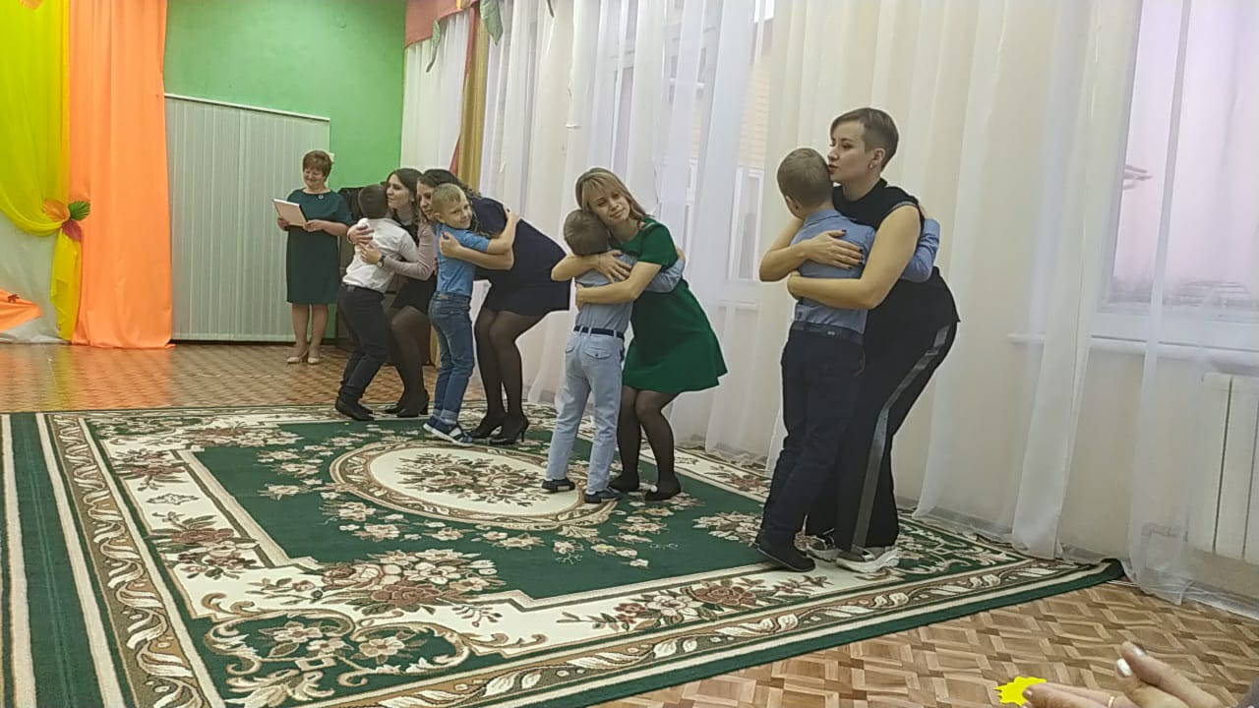

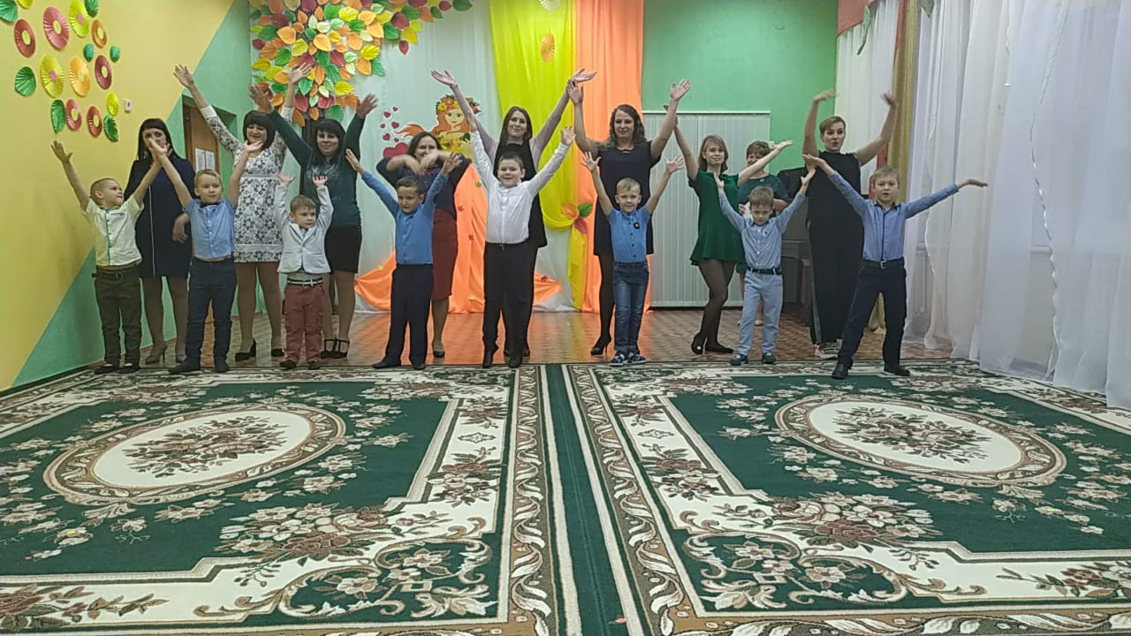

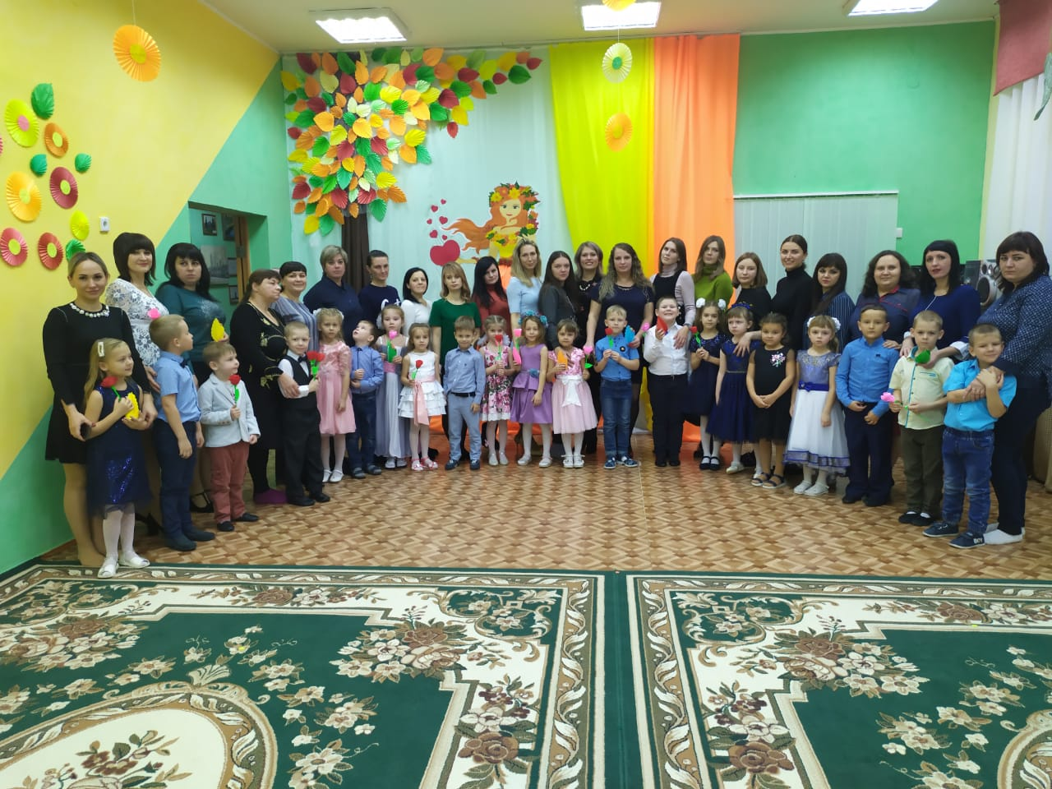

Приложение 2
«Генеалогическое древо семьи»

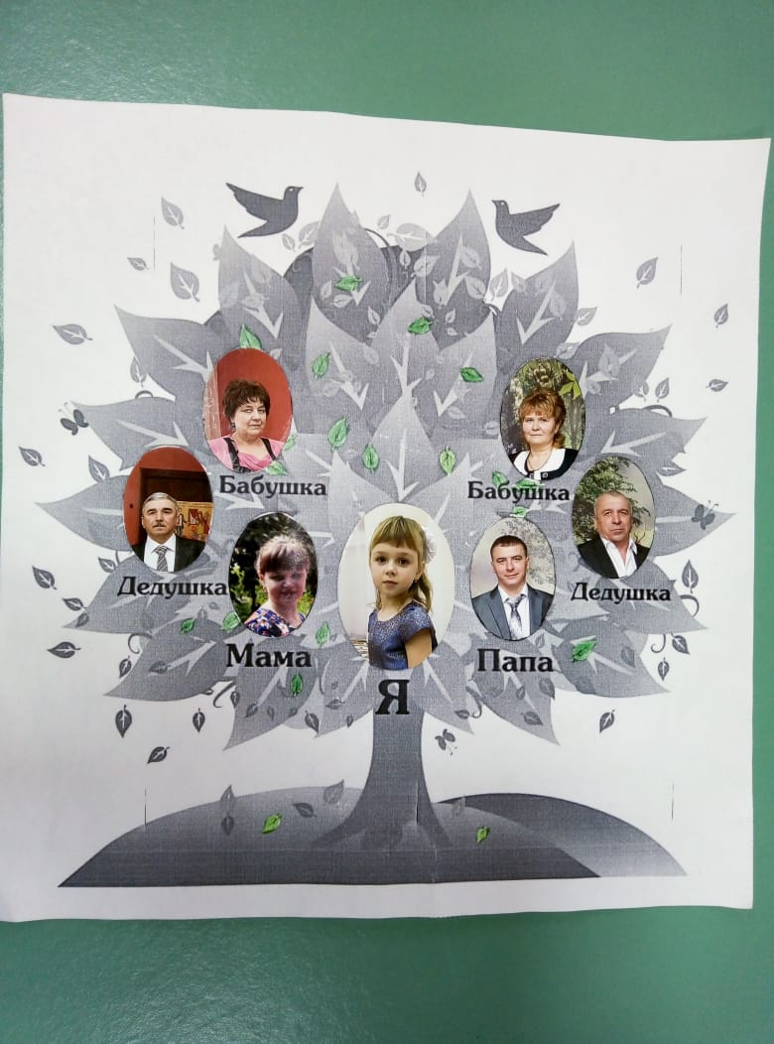

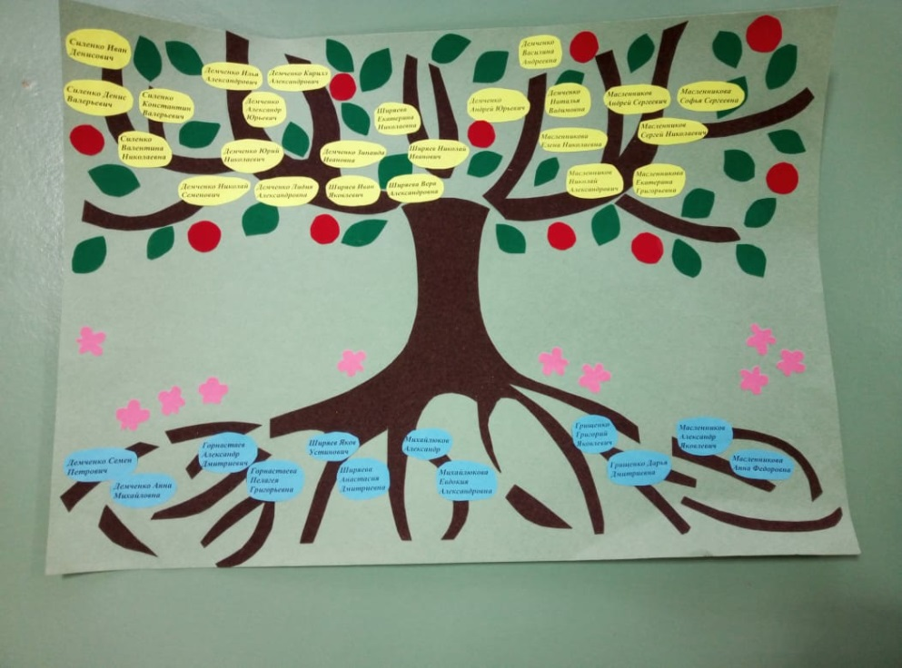

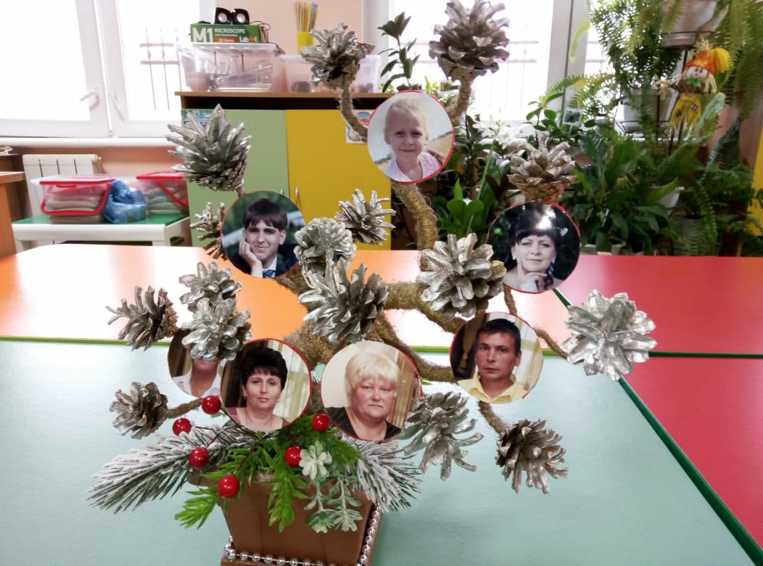

Приложение3
Строим домик для семьи

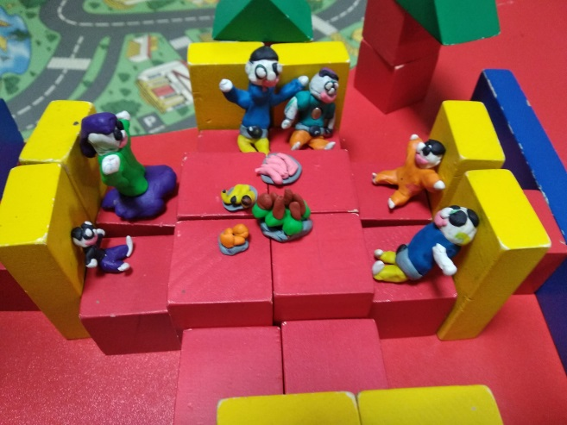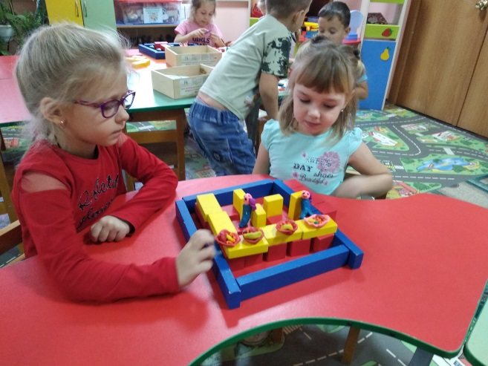
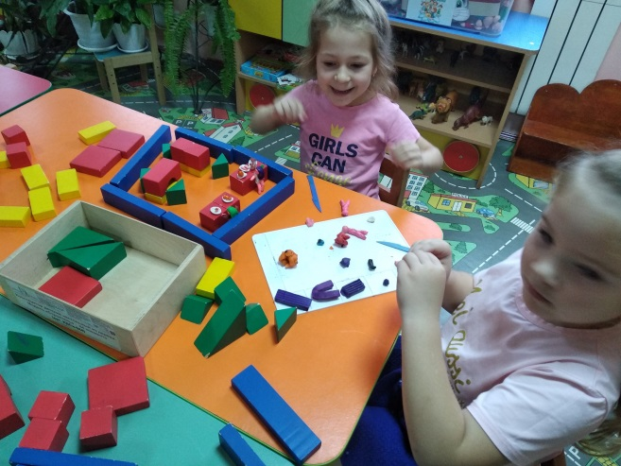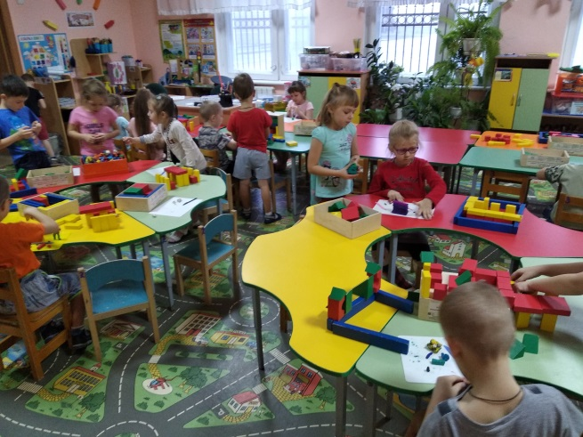

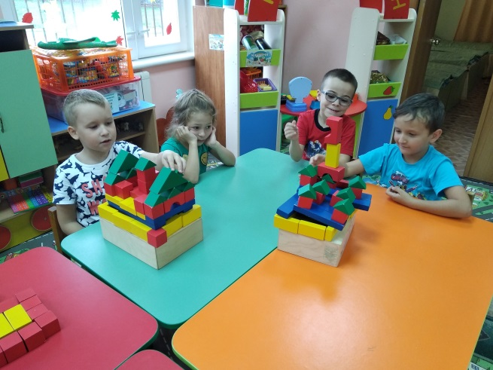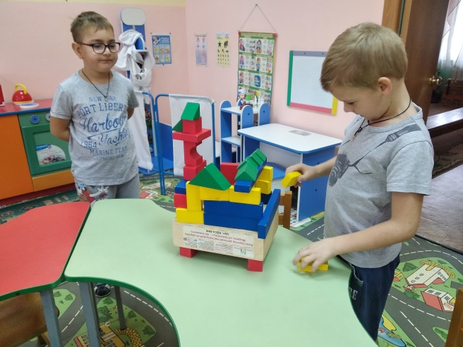

« Салфетница» подарок для мамочек

